Oficio Nº18.647
rrp/mrb
S.61ª/371ª

VALPARAÍSO, 2 de agosto de 2023

Tengo a honra comunicar a US. que la Cámara de Diputados, en sesión del día de hoy y a petición del diputado Frank Sauerbaum Muñoz, acordó remitir a la Comisión de Gobierno Interior, Nacionalidad, Ciudadanía y Regionalización, para su estudio e informe, el proyecto de ley que modifica la ley N°18.918, orgánica constitucional del Congreso Nacional, para establecer la obligación de comparecer y dar testimonio veraz ante las Comisiones Investigadoras y fijar un plazo para responder las solicitudes de antecedentes, correspondiente al boletín N°16.140-07, inicialmente radicado en la Comisión de Constitución, Legislación, Justicia y Reglamento.

Lo que pongo en vuestro conocimiento, por orden del señor Presidente de la Cámara de Diputados, y en virtud del referido acuerdo.

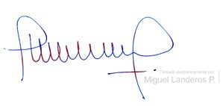
Dios guarde a US.

MIGUEL LANDEROS PERKIĆ
Secretario General de la Cámara de Diputados

